AZADI KA AMRIT MAHOTSAVA -2022 SEVA -SAMACHAR -BK NAVI MUMBAI CENTRES
उलवे नवी मुंबई: -
"रामशेठ ठाकूर इंटर नॅशनल स्पोर्ट स्टेडियम " में आजादी के अमृत महोत्सव से स्वर्णिम भारत की ओर कार्यक्रम के अर्न्तगत टू व्हीलर रॅली के भाई बहनों के साथ ब्रह्माकुमारी शीला दीदी शुभांगी बहन प्रीती बहन , निलम बहन
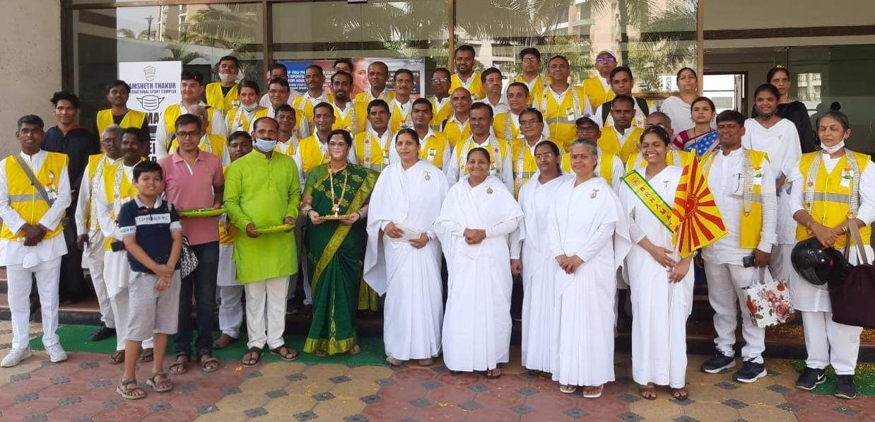
Photo:2 :उलवे नई मुंबई
आजादी की अमृत महोत्सव से स्वर्णिम भारत की और के अन्तगत टू व्हीलर रॅली के भाई
रामशेठ ठाकूर इंटरनॅशनल स्पोर्ट स्टेडियम में व्यसन मुक्ति कि प्रतिज्ञा कराते हुए शिला दिदी , ब्र.कु स्वामी नाथन भाई , भ्राता श्याम जी और अन्य मेहमान
